招银理财2022年24节气海报

广 告 主：招银理财
所属行业：金融行业
执行时间：2022.02.04-2023.01.20
参选类别：创意传播类
营销背景
每一年，24节气这个最具中国传统文化韵味的节点，都会大篇幅占据品牌的营销清单。在各路品牌借势二十四节气开展 “争奇斗艳”的营销时，品牌要怎么脱颖而出，形成自己独特的二十四节气记忆？招银理财的二十四节气设计给出了一个与众不同的答案。
营销目标
24节气是我国民间的传统智慧，其背后有着深厚的文化积淀。招银理财希望延用与年轻人的沟通方式，加深大众对二十四节气传统文化的了解，持续打造招银理财年轻开放又具有底蕴的品牌形象。
策略与创意
2022招银理财的节气海报采用不同季节不同表现形式的方法，将24节气以四个季节作为区分，每个板块又以季节特色作为主题，配以不同的画风，呈现出多样化的24节气海报。
执行过程/媒体表现
1．春季，以邮票框元素为底，中间花朵由几何元素演变而成，画面轻快动感有活力，打造一个“邮票里的春天”。

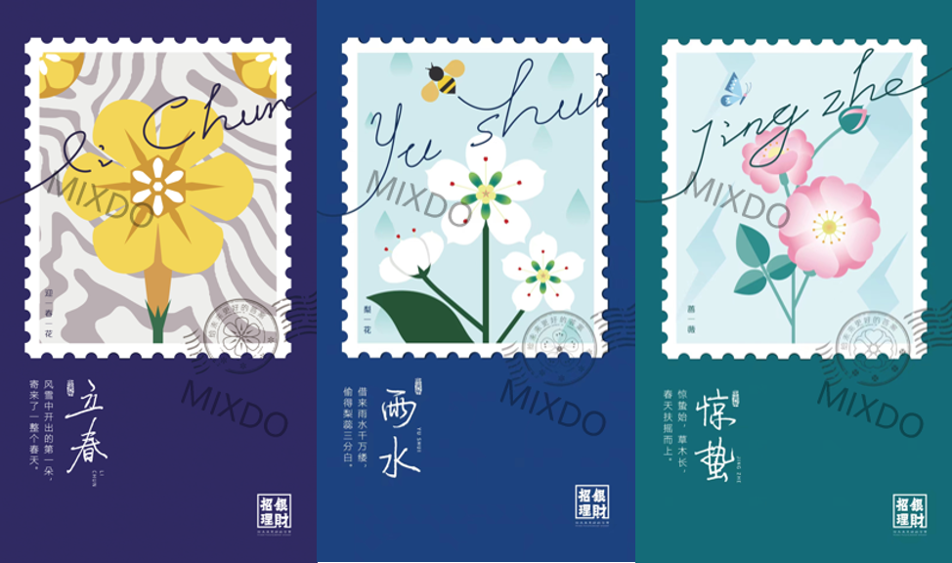
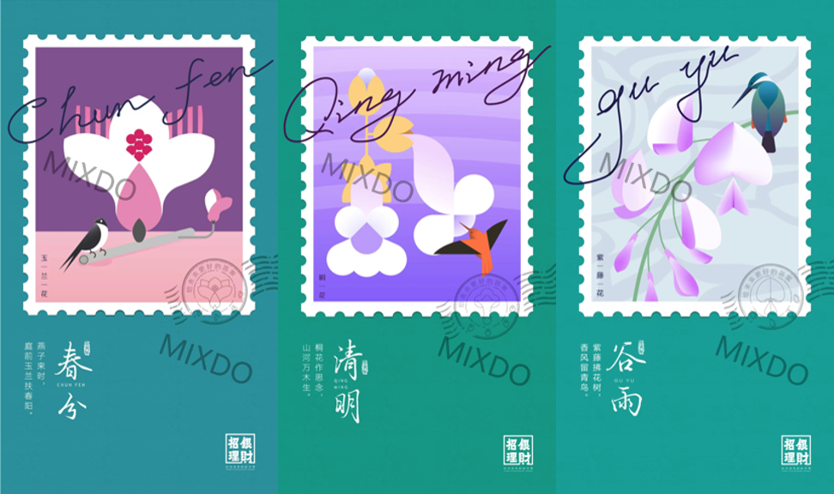

2．夏季，以水果作为主题，结合明信片的概念，构建出一个清爽凉快的夏日氛围。

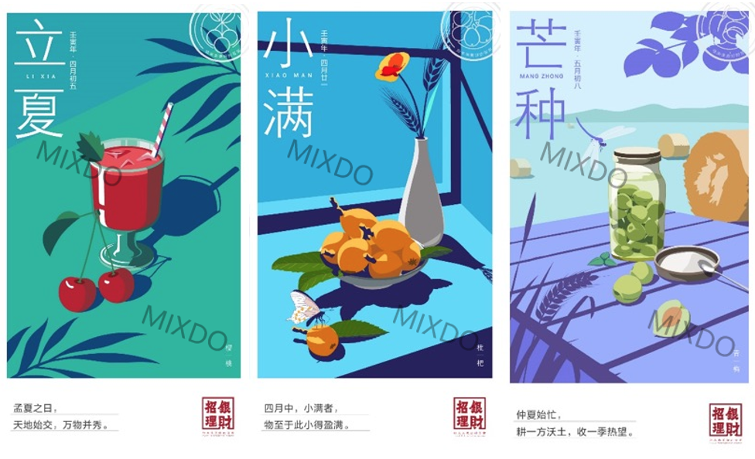
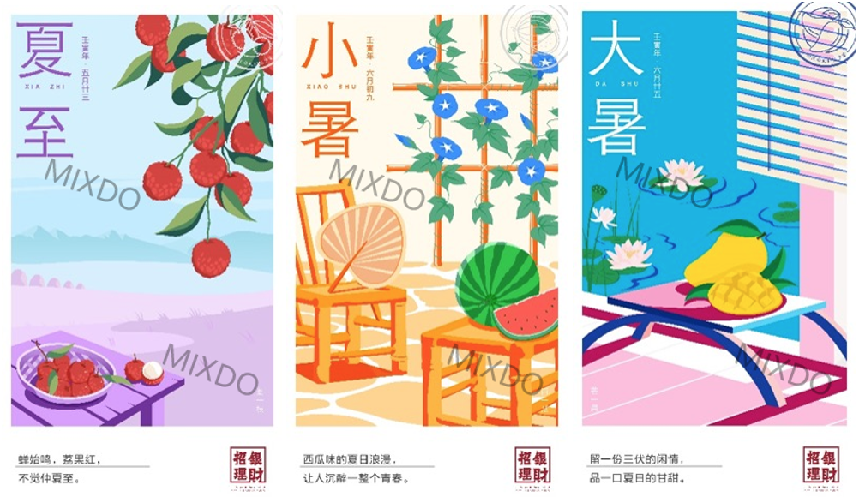

3．秋季，以秋季丰收的概念展开，画面偏简约扁平。
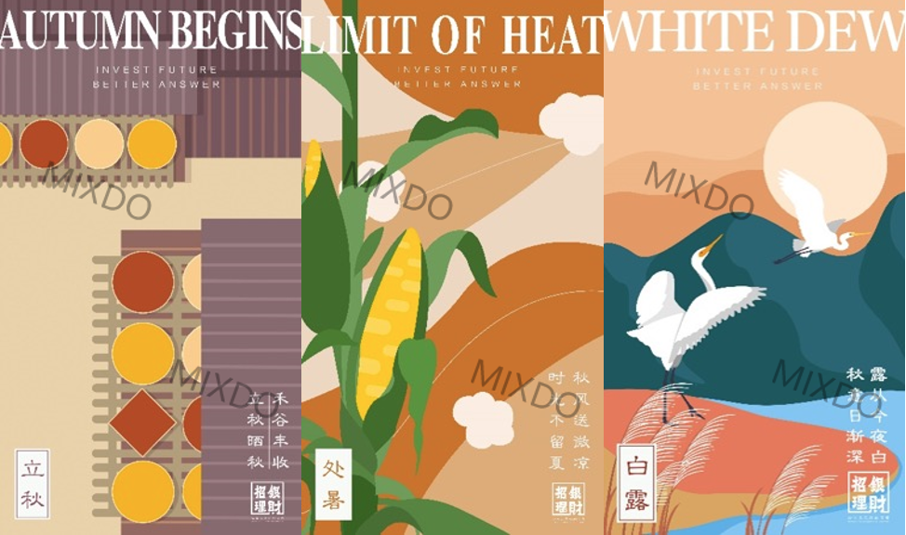
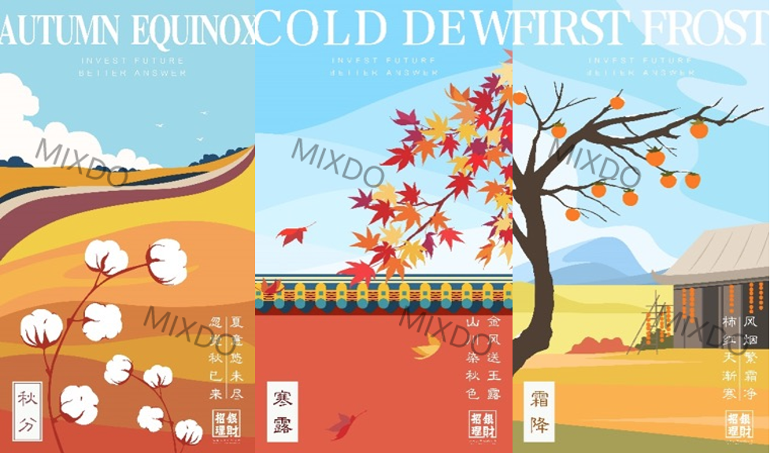

4．冬季，以冬天里的“光”的概念展开，整个风格偏向温暖。

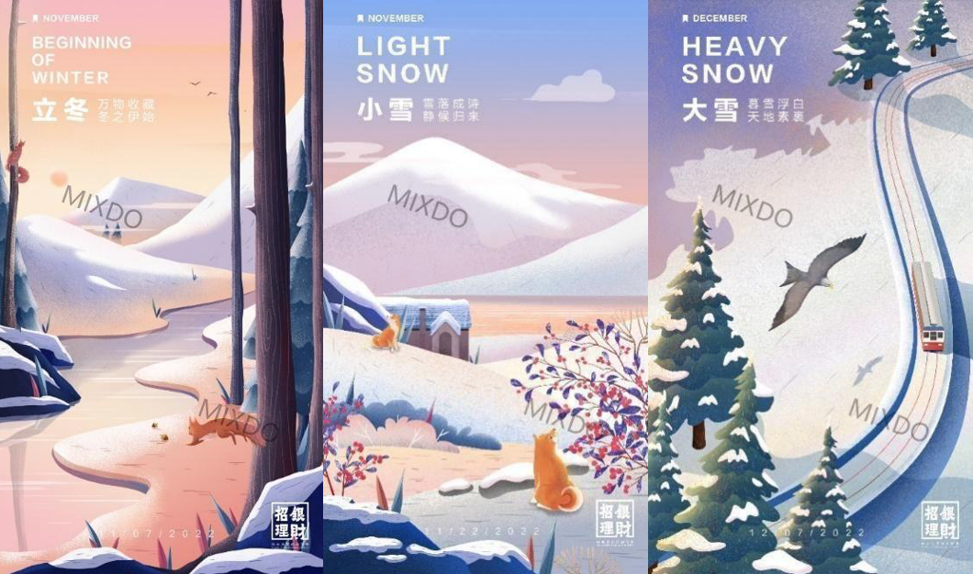
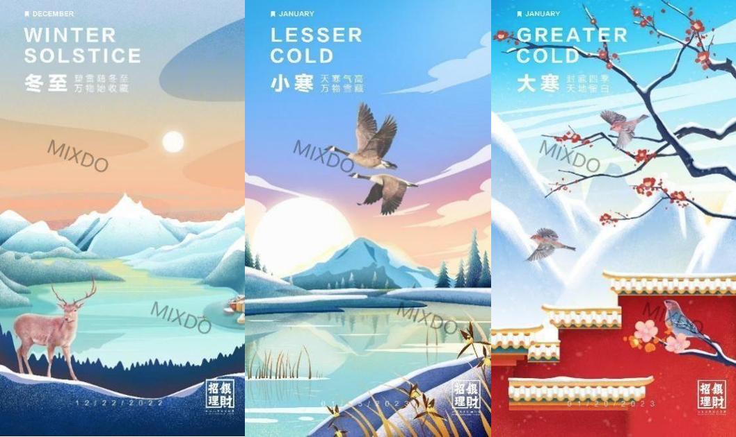

5． 24节气图与台历完美结合，让大家在感受时间轮换中观赏四季更迭。
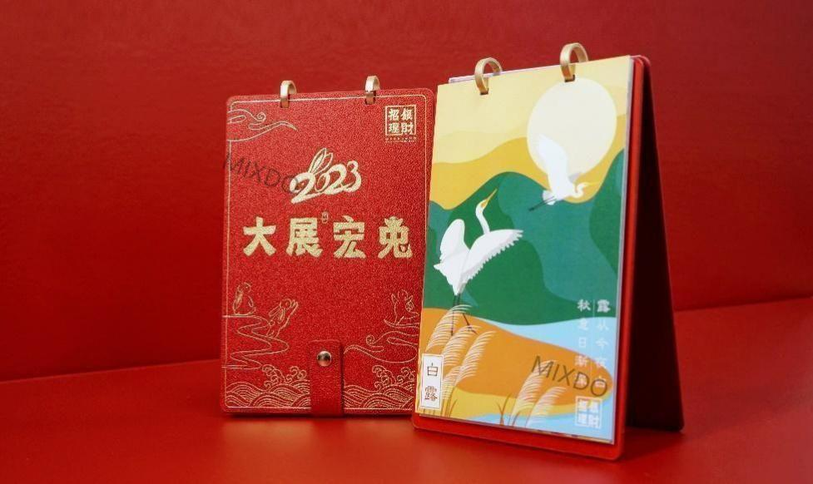
营销效果与市场反馈
招银理财二十四节气海报利用充满设计感的画面实现了品牌认知的传递、产品曝光的核心目的，成为招银理财品牌曝光的绝佳机会，持续了提升品牌在大众心智的影响力，加强了品牌记忆点，并得到客户和受众的广泛好评。

